Математика 8 клас VI – VII тиждень
Тема: «Знаходження дробу від числа»
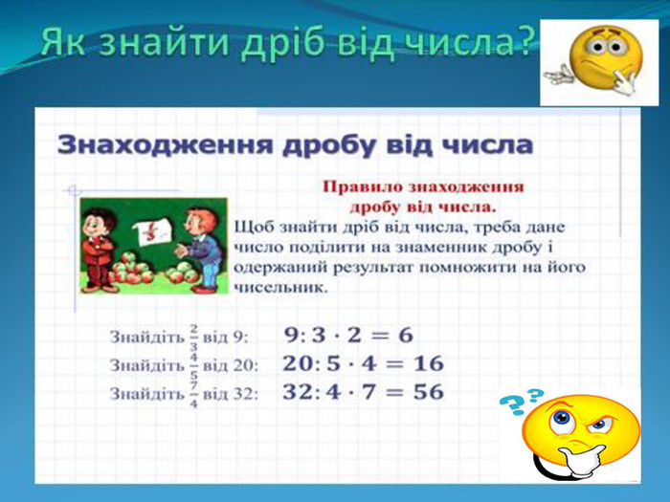
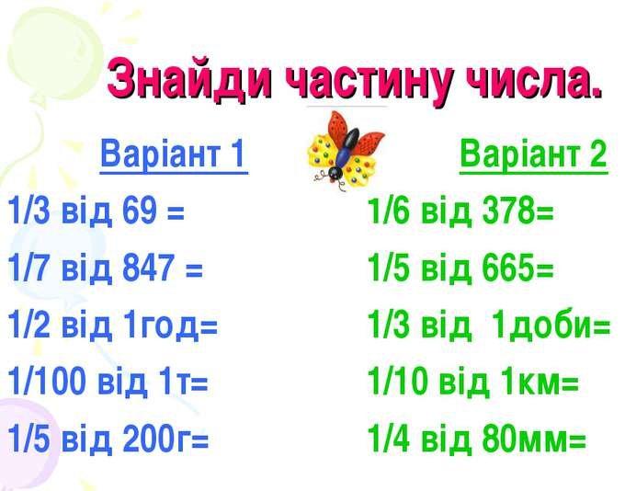
Завдання 1
Знайти: $\frac{3}{4 }$ від 120; $\frac{3}{5 }$ від 720; $\frac{1}{10}$ від 6200; $\frac{2}{3}$ від 915; $\frac{7}{8 }$ від 1632;
$\frac{2}{9 }$ від 1215; $\frac{2}{3 }$ від 6633.
Завдання 2
Задачі
У школі 280 учнів. $\frac{5}{7}$ усіх учнів займаються у спортивних секціях. Скільки учнів займаються у спортивних секціях?
Волоський горіх може рости до 2000 років, а кедр до $\frac{3}{5 }$ цієї кількості років. Скільки років може рости кедр?
Завдання 3
Що більше і на скільки?
$\frac{3}{4 }$ від 60 чи $\frac{5}{8}$ від 80 ; $\frac{5}{7}$ від 49 чи $\frac{1}{2}$ від 70;
Що менше і на скільки?
$\frac{3}{4 }$ чи $\frac{5}{6 }$ від 600 $\frac{2}{9 }$ чи $\frac{1}{2}$ від 180;
Знаходження десяткового дробу від числа

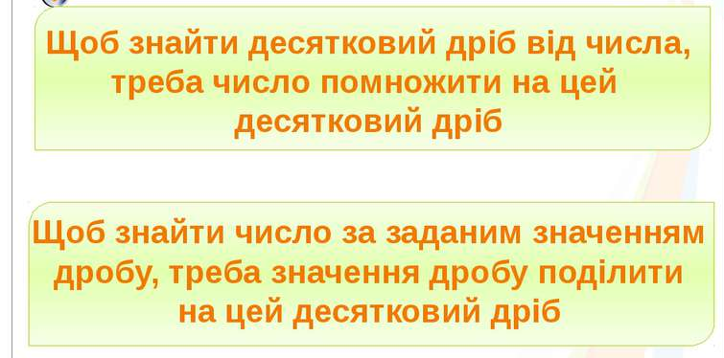
Наприклад: 0,7 від 62 десята частина
0,7 =$\frac{7}{10 }$ 62 : 10 * 7 = 6,2 * 7 = 43,4
Або
62 * 0,7 = 43,4
Наприклад: 0,07 від числа 126 сота частина
0,07 = $\frac{7}{100 }$ 126: 100 * 7 = 1,26 * 7 = 8,82
Або
126 * 0,07 = 8,82
Наприклад: 0,008 від числа 76 тисячна частина
0,008 = $\frac{8}{1000 }$ 76 : 1000 * 8 = 0,076 * 8 = 0,608
Або
76 * 0,008 = 0,608

Завдання 1
Обчисліть:
0,3 від 72; 0,7 від 946; 0,003 від 143; 0,04 від 1256; 0,9 від 607; 0,05 від 21045; 0,009 від 427; 0,2 від 14 002; 0,6 від 5009; 0,06 від 10511; 0,007 від 1420; 0,8 від 1765;
Зорова гімнастика. Тест на увагу
Завдання 2
Задачі
Робітник одержав 3 195 грн. 0,2 усіх грошей він витратив. Скільки грошей робітник витратив? Скільки грошей у нього залишилося?
Від Києва до Кишинева 475 км. Автобус уже подолав 0,7 шляху. Скільки кілометрів вже подолав автобус? Скільки кілометрів йому залишилося пройти?
Завдання на логіку
